
محتوي صفحة أعمالنا
- الشريط والهيدر الاعلى
- مثل الصفحة الرئيسية
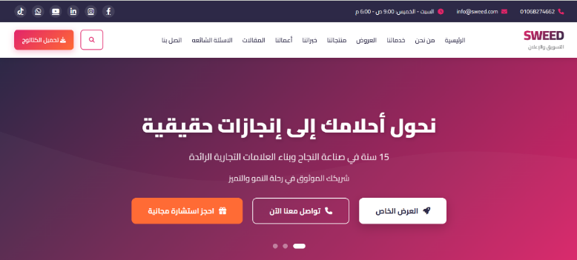
- شريط التنقل
- هنغير الازرار الى ( تسويق رقمي - مواقع الكترونية – تصاميم جرافيك – هوية بصرية – لوجوهات – فيديوهات اعلانية – حملات اعلانية – دعاية واعلان )
- كل زر يتم الضغط عليه يظهر اعماله
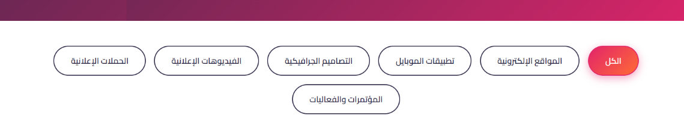
- مربعات الاعمال
- هنحط 4 مربعات جنمب بعض , وسهمين يمين وشمال للتنقل
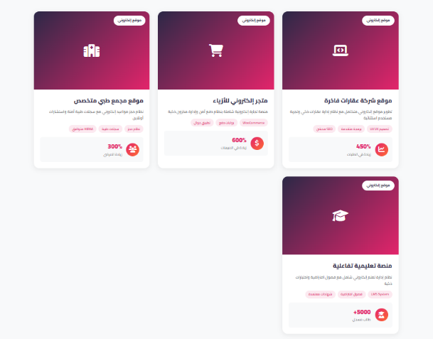
- مربعات الاعمال
- حذف هذا السيكشن
- هنضيف مكانه زر تحميل كتالوج أعمالنا ,, وعند طلبة يترك رقم اسمه ورقم الواتس ,, وسيتم الارسال عليه
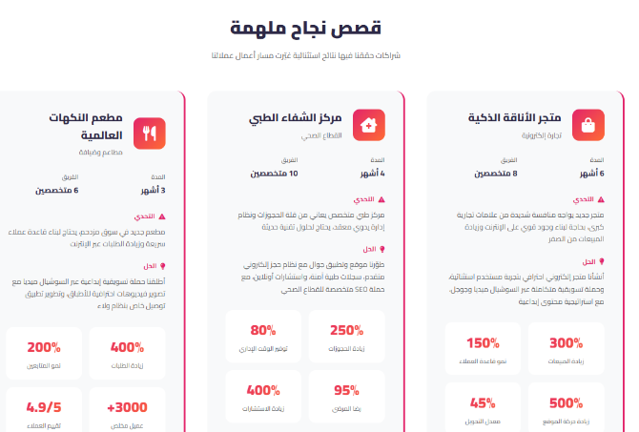
- احصائيات
- تصغير الحجم , وترتيبهم جنمب بعض
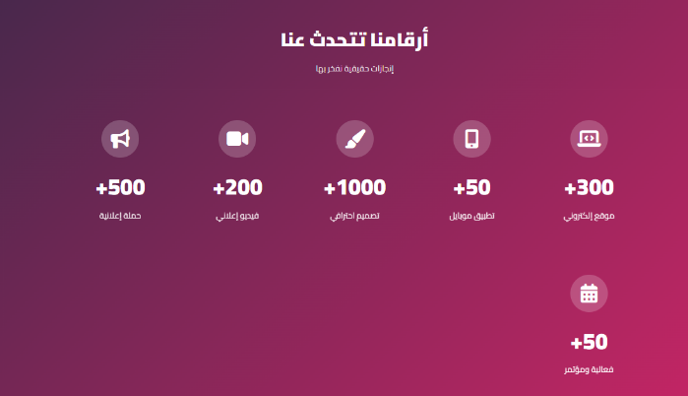
- الفوتر
- اضافة الفوتر الرسمي


يعتمد,,
محمــــــــد سويــــــــد
إستشاري تسويق دولي وتطوير أعمال
Thanks for your Business!

